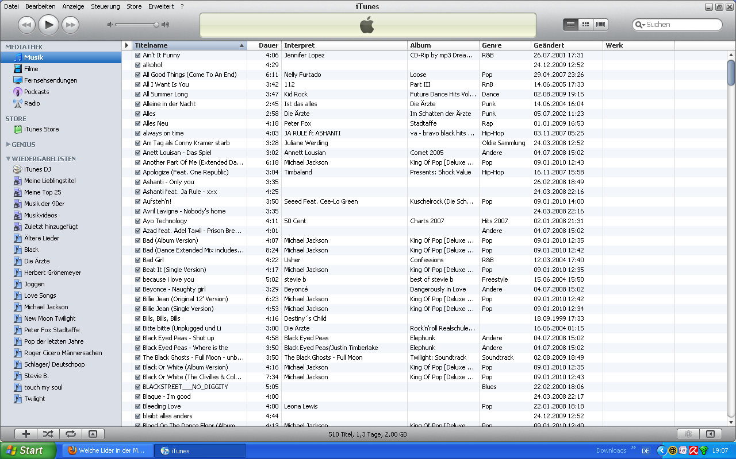
Hier ist meine Liste von meinem Ipod

Hier hätte ich gern gesehen,wo in meiner Ipod Liste ich sie wieder finde. Damit ich sehen kann ob ich alle verschoben habe, und ob das Lied in den richtigem Ordner ist

